Чичина И.И.

Развитие функциональной грамотности как средство овладения обучающимися системой ключевых компетенций

«Учение без размышления бесполезно,
но и размышление без учения опасно.
Учиться и, когда придет время,
прикладывать усвоенное к делу – разве
это не прекрасно!»
Конфуций

Слова великого китайского «учителя», жившего до нашей эры, актуальны и в наш 21 век. Ребенок приходит в школу учиться – приобретать знания. Он изучает законы, теоремы, правила; учится пересказывать то, о чем узнает, но он должен также научиться применять свои знания в новых, неожиданных ситуациях, находить свои, нестандартные ответы на возникающие вопросы; обнаруживать противоречия и самому ставить вопросы.
Таким образом, в современной школе процесс обучения должен быть ориентирован на развитие компетенций, способствующих реализации концепции «образование через всю жизнь».
Установлено, что предпосылкой развития компетентности является наличие определенного уровня функциональной грамотности.
По определению академика А.А. Леонтьева «Функционально грамотный человек-это человек, который способен использовать все постоянно приобретаемые в течение жизни знания, умения и навыки для решения максимально широкого диапазона жизненных задач в различных сферах человеческой деятельности, общения и социальных отношений».
Поэтому, в моей педагогической деятельности возникла необходимость на своих уроках химии развивать естественнонаучную грамотность учащихся, т.е. научить их эффективно применять усвоенные знания в практической ситуации и успешно использовать в процессе социальной адаптации.
Обратимся к понятию «естественнонаучная грамотность» - способность участвовать в аргументированном обсуждении проблем, относящихся к естественным наукам и технологиям, что требует от ученика следующих компетенций:
    - научно объяснять явления;
    - проводить научные исследования;
    - интерпретировать научные данные и доказательства;
    - обладать глубокими предметными знаниями.

Рассмотрим формирование естественнонаучной грамотности через овладение обучающимися системой ключевых компетенций.
Компетенция «Научное объяснение явлений»
Данная компетенция предполагает, что учащиеся способны применить соответствующие естественнонаучные знания для объяснения явлений; распознавать, использовать и создавать объяснительные модели и представления; делать и научно обосновывать прогнозы о протекании процесса или явления; объяснять принцип действия технического устройства или технологии.
Рассмотрим развитие функциональной грамотности как средство овладения данной компетенцией на примере этапа урока, тема которого «Сущность электролитической диссоциации» (8 класс).
Изучение нового материала начинается с постановки проблемы: «Всем известно, что металлы проводят электрический ток. Будет ли проводить электрический ток хорошо известное вам вещество – поваренная соль?» Исследование проблемы проводится путем осуществления «мысленного эксперимента» через рисунок и модель процесса.
На этапе «Осмысли» по рисунку повторяются понятия из данной темы, а на этапе «Давайте размышлять» на магнитной доске конструируются модели двух процессов:
- погружение электродов прибора для проверки электрической проводимости в сухую поваренную соль;
- погружение электродов в водный раствор соли.

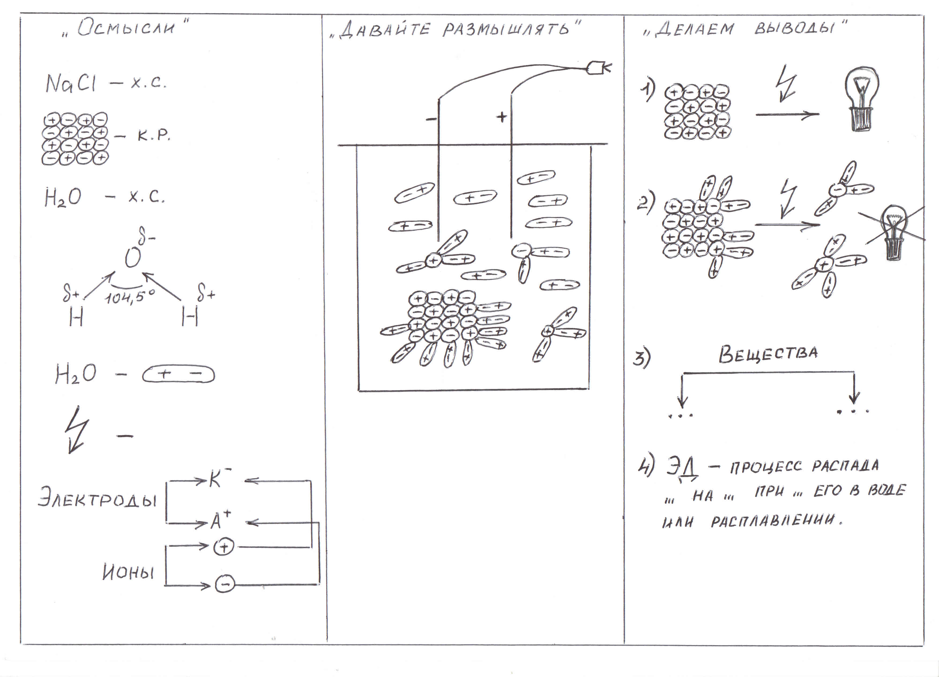
На каждом этапе «мысленного эксперимента» проходит обсуждение предполагаемых результатов. Подведение итогов урока также проходит с использованием модели изучаемого процесса; учащиеся делают выводы об электрической проводимости растворов и расплавов веществ, а также конструируют определение понятия «электролитическая диссоциация».
Таким образом, происходит активное осмысление, а не пассивное восприятие и заучивание учебного материала, а также рассматривается проблема сохранения здоровья при работе с электрическим током.
Компетенция «Понимание особенностей
естественнонаучного исследования»
Одним из методов развития функциональной грамотности является метод проектов. Школьные исследовательские проекты позволяют формировать основные компетенции, составляющие естественнонаучную грамотность: понимание основных особенностей естественнонаучного исследования; умение объяснять или описывать естественнонаучные явления на основе имеющихся научных знаний; осуществлять поиск информации; анализировать процессы проведения исследований; умение использовать научные доказательства и имеющиеся данные для получения выводов их анализа и оценки достоверности.
Проекты «Вред и польза мёда» по теме Углеводы, в 11 классе проектная работа по теме витамины, гормоны, лекарства. В 10 классе изучая тему спирты проводят исследовательскую работу по теме «Алкоголизм и его последствия для эдоровья.
Полученные результаты свидетельствуют о понимании особенностей естественнонаучного исследования у данной группы школьников.

Компетенция «Интерпретация данных и использование научных доказательств для получения выводов»
Для овладения данной компетенцией учащимся предлагаются задания, позволяющие анализировать, интерпретировать данные и делать соответствующие выводы.
В учебнике 8 класса в §13 «Объемная доля газа в смеси» представлена диаграмма атмосферного воздуха. Учащимся предлагаю ответить на вопрос: «Данная диаграмма отражает состав воздуха, вдыхаемого или выдыхаемого человеком?»
Далее учащиеся получают задание: изучив текст, сравнить состав вдыхаемого и выдыхаемого воздуха и нарисовать диаграмму воздуха, который выдыхает человек в процессе дыхания.
Диаграмма выдыхаемого воздуха наглядно показывает, что такой воздух для дыхания уже непригоден. Вот почему помещение, в котором находится много людей, надо регулярно проветривать.
Таким образом, овладение обучающимися системой ключевых компетенций свидетельствует о развитии у них естественнонаучной грамотности.
Нам – учителям – важно помнить, что знает не тот, кто пересказывает, а тот, кто использует знания на практике, т.е. обладает функциональной грамотностью; поэтому надо приучать учеников думать, помогать им творчески мыслить, всесторонне анализировать проблемы.

